**人教版数学二年级上册第一单元过关检测卷**

一、算一算。(共39分)

1．直接写出结果。(9分)

35＋6＝　　　　　　　30＋56＝　　　　　　　78－7＝

23＋25＝ 54＋18＝ 90－39＝

48＋20－7＝ 29－20＋7＝ 6＋30＋34＝

2．连一连。(4分)

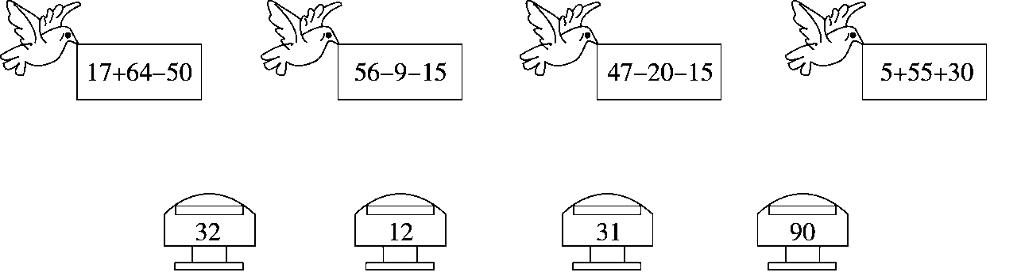

3．夺小旗。(8分)

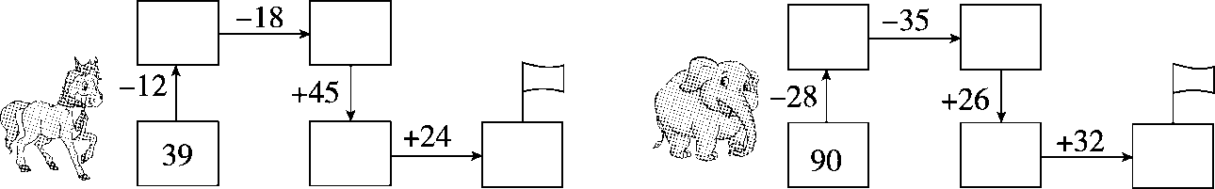

4．用竖式计算。(18分)

45＋28＋27＝ 80－28－34＝ 96－47＋29＝

68＋28－57＝ 93－27－35＝ 6＋78－48＝

二、看图列式计算。(每题3分，共6分)

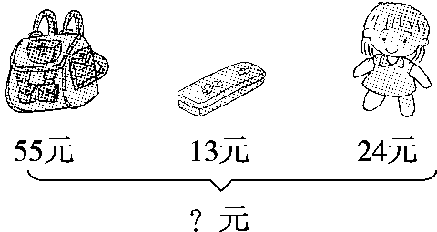　　　H:\2BS\word\框.tifH:\2BS\word\圈.tifH:\2BS\word\框.tifH:\2BS\word\圈.tifH:\2BS\word\框.tif＝H:\2BS\word\框.tif(　　)

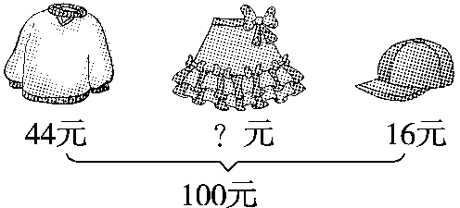　　　H:\2BS\word\框.tifH:\2BS\word\圈.tifH:\2BS\word\框.tifH:\2BS\word\圈.tifH:\2BS\word\框.tif＝H:\2BS\word\框.tif(　　)

三、填一填。(每空3分，共9分)

|  |  |  |  |  |
| --- | --- | --- | --- | --- |
|  | 原有 | 上午卖出 | 下午卖出 | 还剩 |
| H:\2BS\word\BC30.tif | 50个 | 18个 | 23个 | (　)个 |
| H:\2BS\word\BC31.tif | (　)个 | 24个 | 22个 | 8个 |
| H:\2BS\word\BC32.tif | 64个 | 29个 | (　)个 | 16个 |

四、解决问题。(第1题5分，第3题9分，第4题8分，第6题12分，其余每题6分，共46分)

1．体育室还剩多少个篮球？

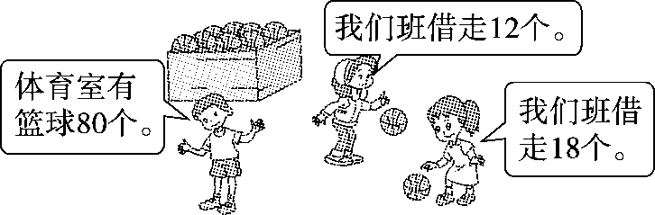

2.

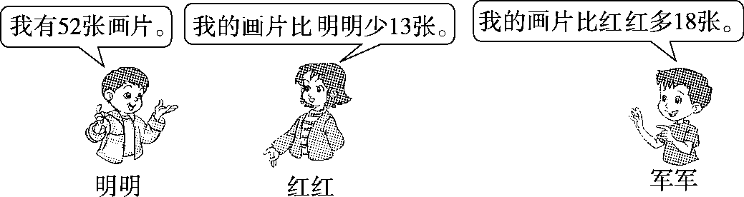

(1)红红有多少张画片？　　　　　　　　(2)军军有多少张画片？

3．用100元购物。

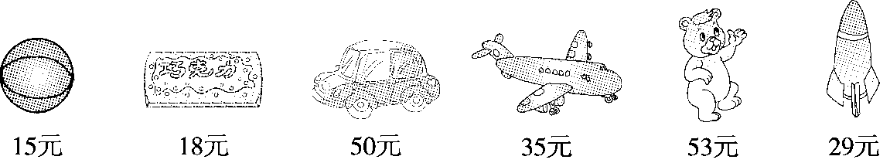

(1)你想买上面哪两样物品？还剩多少元？

(2)买哪几样物品的钱正好是100元？

(3)买哪两样物品剩下的钱最多？剩下多少元？

4．摘苹果。

|  |  |  |  |
| --- | --- | --- | --- |
| H:\2BS\word\L193.tif | H:\2BS\word\L194.tif | H:\2BS\word\L195.tif | H:\2BS\word\L196.tif |
| 33个 | 22个 | 45个 | ？个 |

(1)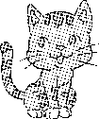、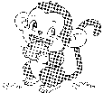和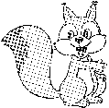一共摘了多少个苹果？

(2)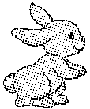摘的苹果比和摘苹果的总数少20个。摘了多少个苹果？

5．英才小学二年级学生参加部分体育活动的人数如下。

|  |  |  |  |
| --- | --- | --- | --- |
| 游泳 | 跳绳 | 跑步 | 合计 |
| 36人 | 24人 | H:\2BS\word\L200.tif | 86人 |

(1)参加跑步的有多少人？

(2)参加跳高的人数比参加游泳和跳绳的总人数少18人。参加跳高的有多少人？

6.

|  |  |  |  |  |
| --- | --- | --- | --- | --- |
| 姓名 | 第一次 | 第二次 | 第三次 | 总成绩 |
| 小明 | 38下 | 34下 | H:\2BS\word\J.tif | 98下 |
| 小红 | 25下 | 36下 | H:\2BS\word\J.tif | 92下 |
| 小云 | 28下 | 39下 | H:\2BS\word\J.tif | H:\2BS\word\J.tif |

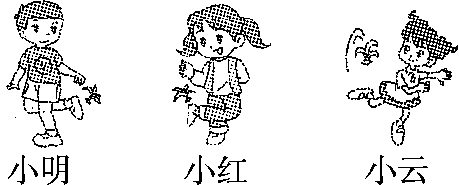

(1)小明第三次踢了多少下？

(2)小红第三次踢了多少下？

(3)小云是第二名，她的总成绩可能是多少下？她第三次可能踢了多少下？

**答案**

一、1.41　86　71　48　72　51　61　16　70

2.

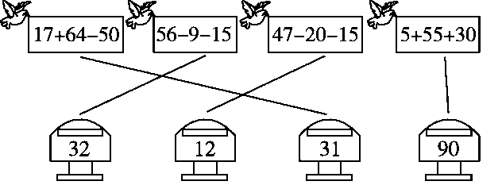

3.27　9　54　78　62　27　53　85

4.

45＋28＋27＝100 80－28－34＝18 96－47＋29＝78

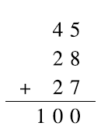 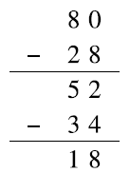 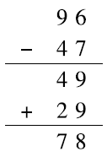

68＋28－57＝39 93－27－35＝31 6＋78－48＝36

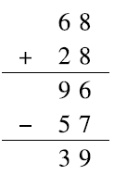 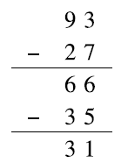 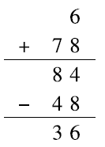

二、1.55＋13＋24＝92(元)

2.100－44－16＝40(元)

三、9　54　19

四、1.80－12－18＝50(个)

2.(1)52－13＝39(张)　(2)39＋18＝57(张)

3.(1)(答案不唯一)

我想买巧克力和玩具熊。　18＋53＝71(元)

100－71＝29(元)

(2)(答案不唯一)15＋50＋35＝100(元)

买皮球、玩具汽车、玩具飞机的钱正好是100元。

(3)15＋18＝33(元)　100－33＝67(元)

买皮球和巧克力剩下的钱最多；剩下67元。

4.(1)33＋22＋45＝100(个)

(2)33＋45－20＝58(个)

5.(1)86－36－24＝26(人)

(2)36＋24－18＝42(人)

6.(1)98－38－34＝26(下)

(2)92－25－36＝31(下)

(3)略